Муниципальное бюджетное учреждение культуры
«Межпоселенческий центральный районный Дом культуры»
Иссинского района Пензенской области

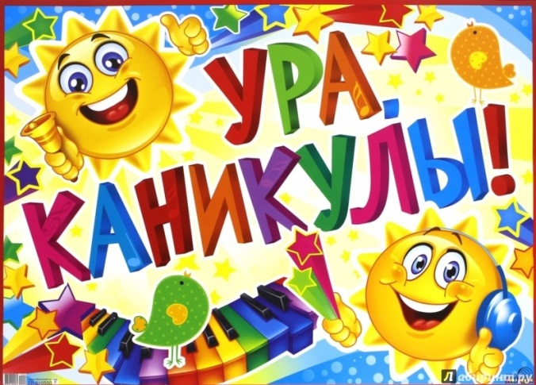
Утверждаю:
Директор
МБУК «МЦРДК»
Иссинского района
Пензенской области
И.В.Панькина____________

План
на июнь 2021года
№  п/п | Наименование  мероприятий | Форма работы | Дата и место проведения | Возрастная категория | Ответственный
1 | «Мир полон чудес»  6+ | Фестиваль детского творчества | 01.06.2021  12:00  РДК | Все категории населения | Касьянова Г.А.
2 | «Путешествие в страну сказок»  6+ | Квест-игра | 03.06.2021  13.00  РДК | Дети младшего и среднего школьного возраста | Игошина О.А.
3 | «Лес – наш друг»  6+ | Игровая викторина, посвященная дню эколога | 04.06.2021  13.00  РДК | Дети младшего и среднего школьного возраста | Игошина О.А.
4 | «Страна Игралия»  6+ | Рисунки на асфальте | 09.06.2021  13.00  Площадь РДК | Дети младшего и среднего школьного возраста | Игошина О.А.
5 | «Живи родимая сторонка»  0+ | День посёлка  Торжественное мероприятие, концерт. | 12.06.2021  10:00  Берёзовый парк | Все категории населения | Игошина О.А.
6 | «Сказки нашего детства»  0+ | Просмотр  мультфильмов | 16.06.2021  13:00  РДК | Дети младшего и среднего школьного возраста | Игошина О.А.
7 | «Улица полна неожиданностей»  6+ | Познавательно-игровая программа | 23.06.2021  11.00  РДК | Дети младшего и среднего школьного возраста | Игошина О.А.
8 | «Ах, молодость, как ты прекрасна»  12+ | Вечер отдыха  День молодёжи | 27.06.2021  21:00  Берёзовый парк | Молодёжь | Игошина О.А.
9 | «Мы, играя, отдыхаем, лето красное встречаем»  6+ | Игровая программа | 30.06.2021  11.00  РДК | Дети младшего и среднего школьного возраста | Игошина О.А.

